羽球
裁判名單
裁判長：李敏華
裁判：張暐綸、陳雨桐、鄭凱仁、楊祖德、陳翰翔、張嚴云、李閎勳、陳與容、童冠鑫、龔雅婷、施惠瑩、廖晨安、傅瑀儒、黃皓偉、梁詠娸、廖富康、李佳思、陳宥睿、商桐榞
11/23(三)
時間 | A場地 | B場地 | C場地 | D場地 | E場地
1300 | 教職一 | 教職二 | 教職三 | 教職四 | 教職五
1350 | 男子一 | 男子二 | 男子三 | 男子四
1405 | 男子五 | 男子六 | 男子七 | 男子八
1420 | 女子一 | 女子二 | 女子三 | 女子四
1435 | 教職六 | 教職七 | 教職八 | 教職九 | 教職十
1525 | 男子九 | 男子十 | 男子十一 | 男子十二
1540 | 男子十三 | 男子十四 | 男子十五 | 男子十六
1555 | 女子五 | 女子六 | 女子七 | 女子八

11/24(四)
時間 | A場地 | B場地 | C場地 | D場地 | E場地
0900 | 教職十一 | 教職十二 | 教職十三 | 教職十四 | 教職十五
0950 | 男子十七 | 男子十八 | 男子十九 | 男子二十
1005 | 男子二一 | 男子二二 | 男子二三 | 男子二四
1020 | 女子九 | 女子十 | 女子十一 | 女子十二
1030 | 教職十六 | 教職十七 | 男子二五 | 男子二六 | 男子二七
1045 |  |  | 男子二八 | 女子十三 | 女子十四
1100 |  |  | 男子二九 | 男子三十 | 女子十五
1120 | 教職十八 | 教職十九 | 男子三一 | 男子三二 | 女子十六

羽球(學生男子組)
(各組取第一名晉級，晉級後重新抽籤)

東大特教 陳聖恩
南投特教 洪銓懋
新北特教 郭昭賢
A
(十七)
(一)
(九)
(二)
(十)
(十八)
B
苗栗特教 陳清諒
雲林特教 鄭鈞澤
高雄啟智 程俊宏

(四)
(十二)
(二十)
D
南投特教 李元弘
新北特教 簡銘良
宜蘭特教 李家鈞

(五)
(十三)
(二十一)
E
新竹特教 莊亞峻
台中特教 蕭澤昕
花蓮特教 陳慧鵬

(三)
(十一)
(十九)
C
新竹特教 陳哲軒
桃園啟智 高宇和
基隆特教 高承皓

(七)
(十五)
(二十三)
G
宜蘭特教 林煒烈
雲林特教 蔡易曇
台中啟聰 廖士賢

(六)
(十四)
(二十二)
F
基隆特教 陳冠霖
高雄啟智 汪鈺皓
桃園啟智 李麒魁

(八)
(十六)
(二十四)
H
花蓮特教 黃永欣
台中特教 張言文
台中啟聰 張耀文

(三十一)
(三十二)
(三十)
(二十七)
(二十八)
(二十九)
(二十五)
(二十六)
羽球(學生女子組)
(各組取第一名晉級，晉級後重新抽籤)

(二)
(六)
(十)
B
桃園啟智 簡葳旂
彰化特教 洪瑋瑄
新北特教 楊晴媛

桃園啟智 孫家羚
新竹特教 吳岱樺
苗栗特教 陳亭燕
A
(九)
(一)
(五)
(三)
(七)
(十一)
C
新北特教 李郁嫻
花蓮特教 李麗姿
台中啟聰 李詠汝

(十六)
(十五)
(十三)
(十四)
(十五)
(十三)
(十四)
(四)
(八)
(十二)
D
南投特教 黃嫚芸
台中特教 許旻涵
台中啟聰 陳珮君

羽球(教職員組)
(各組取第一名晉級，晉級後重新抽籤)

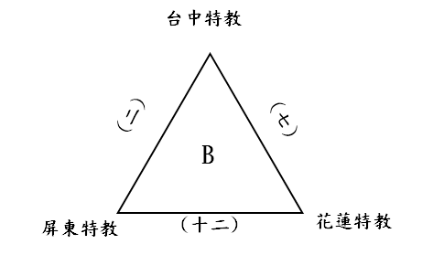
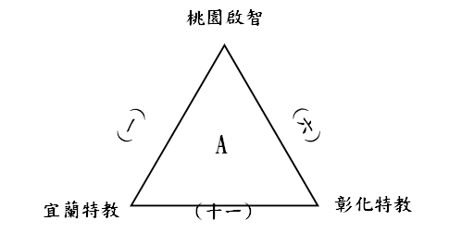
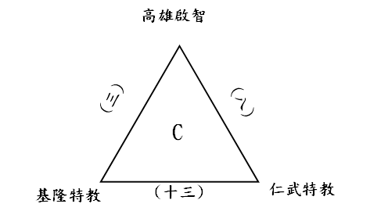

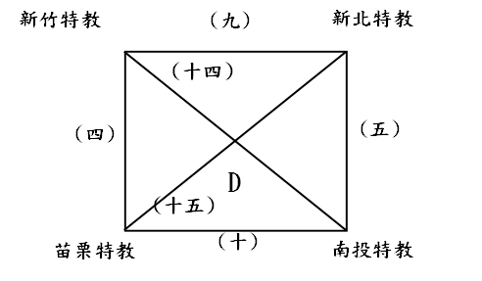

(十九)
(十八)
(十六)
(十七)

